BÁO CÁO LAB 9 – KIỂM THỬ PHẦN MỀM
Họ tên: Nguyễn Gia Phát
MSSV: 524H0117

Exercise 1: BasicMath Class – Chi tiết các bước thực hiện
Bước 1: Em mở Visual Studio, chọn "Create a new project", sau đó chọn mẫu "Console App (.NET Core)". Em đặt tên project là BasicMath và nhấn Create.
Bước 2: Trong Solution Explorer, em chuột phải vào project BasicMath, chọn Add → Class, đặt tên là BasicMaths.cs rồi nhấn Add.
Bước 3: Em viết class BasicMaths với phương thức Add(int a, int b) trả về double. Nội dung: return (double)a + b;.
Bước 4: Em tạo project test: chuột phải lên solution → Add → New Project, chọn "xUnit Test Project (.NET Core)", đặt tên BasicMathTests.
Bước 5: Em thêm reference từ BasicMathTests sang BasicMath: chuột phải vào project test → Add → Project Reference → tích chọn BasicMath.
Bước 6: Em viết test method trong BasicMathTests dùng [Theory] và [InlineData] với các bộ dữ liệu:
- (1, 1, 2) – số dương
- (-1, -1, -2) – số âm
- (0, 0, 0) – số 0
- (int.MaxValue, 1, (double)int.MaxValue + 1) – biên trên
- (int.MinValue, -1, (double)int.MinValue - 1) – biên dưới
Bước 7: Em mở Test Explorer (Test → Test Explorer), nhấn Run All. Tất cả các test đều hiện màu xanh (passed).

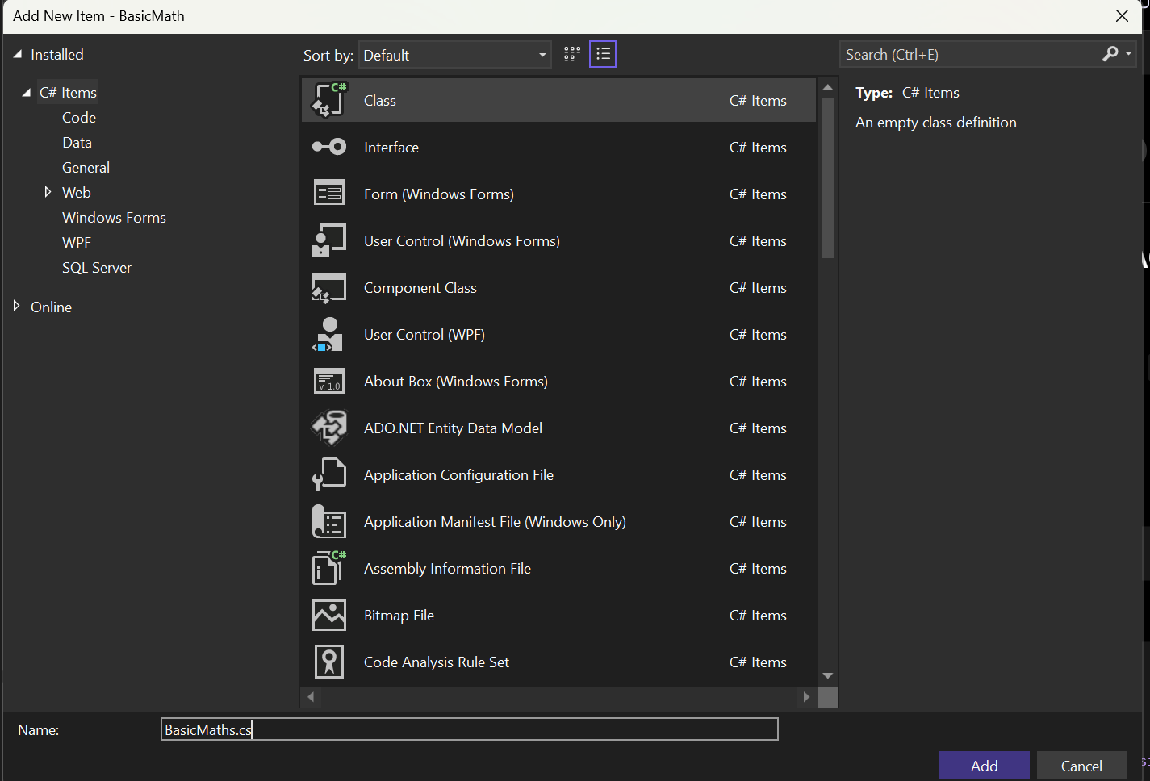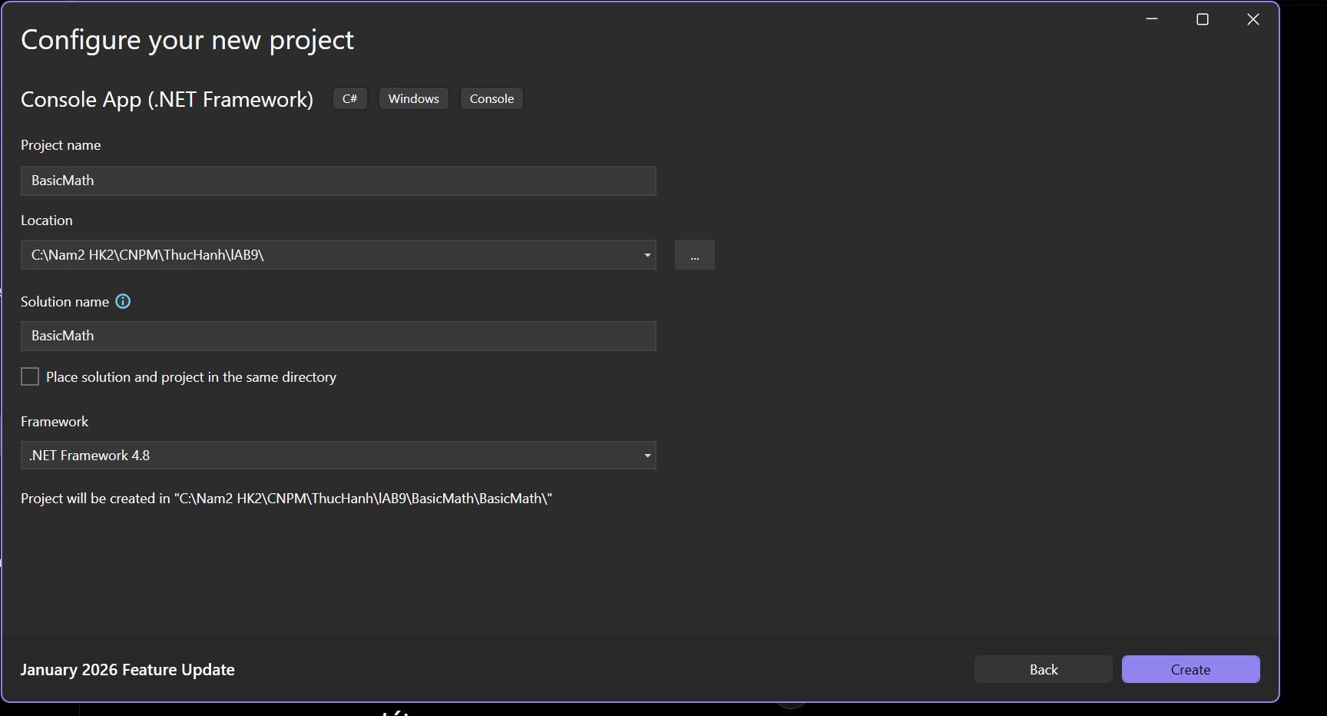
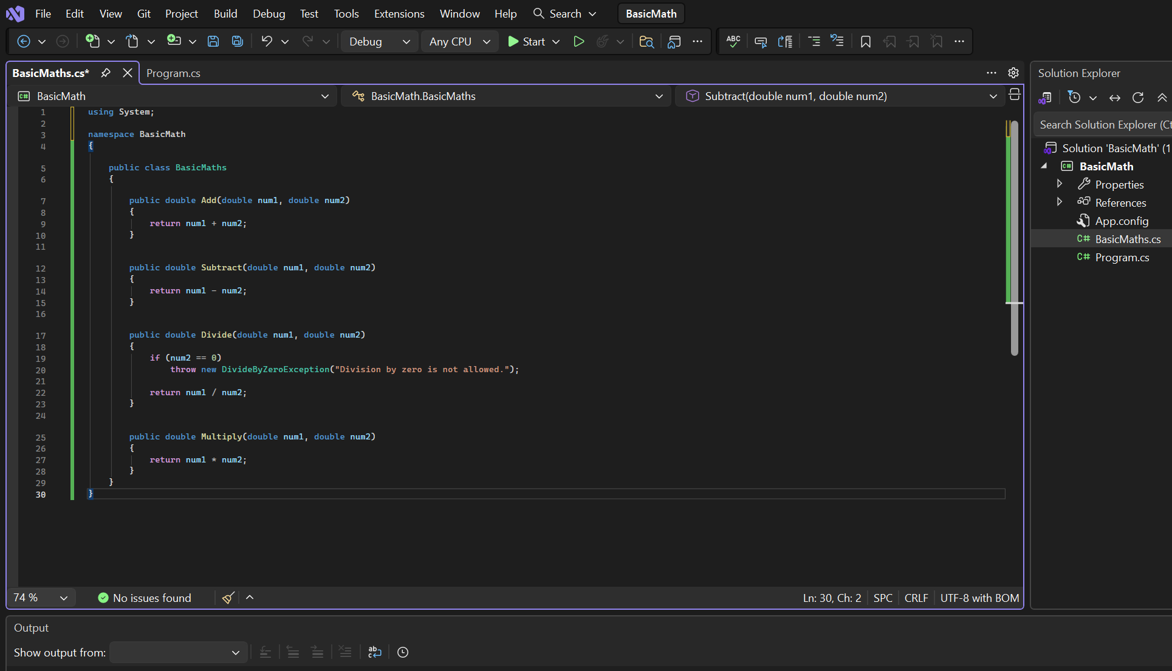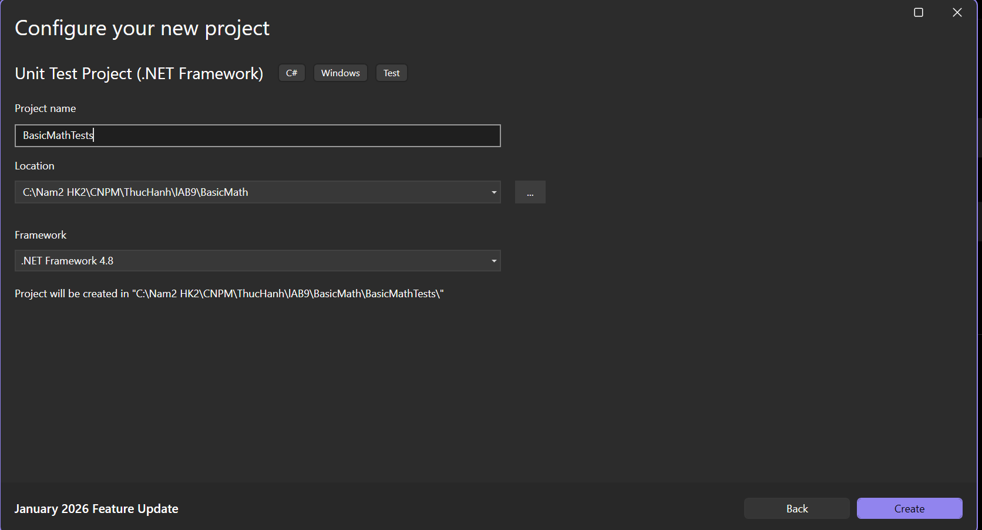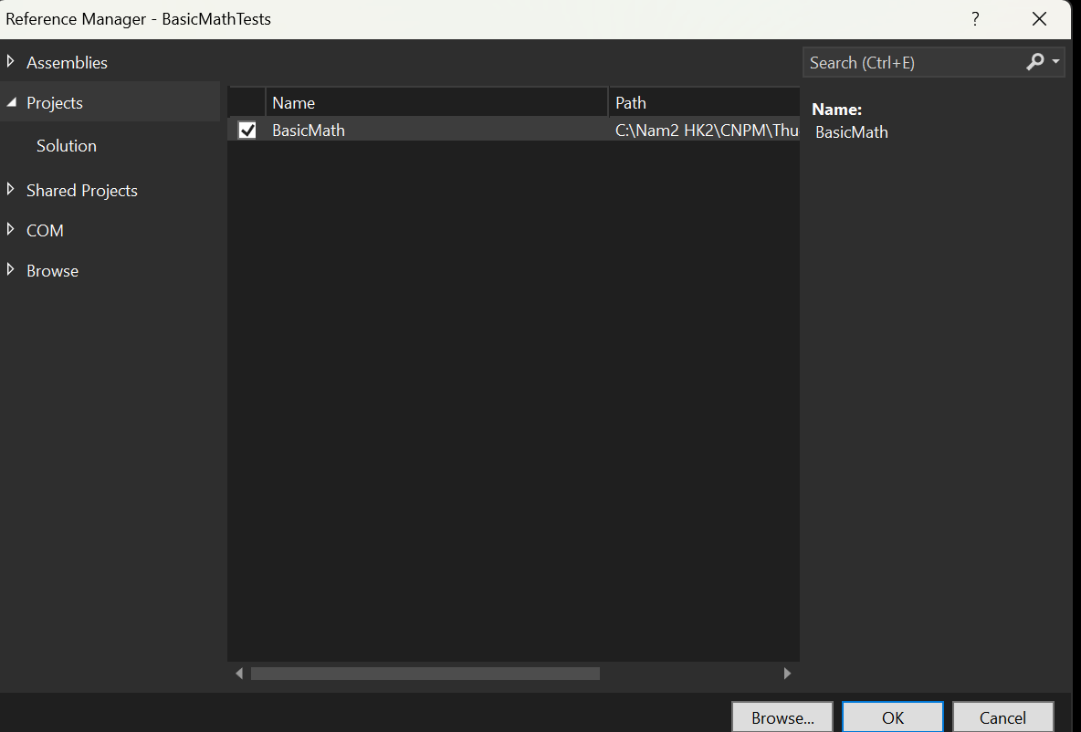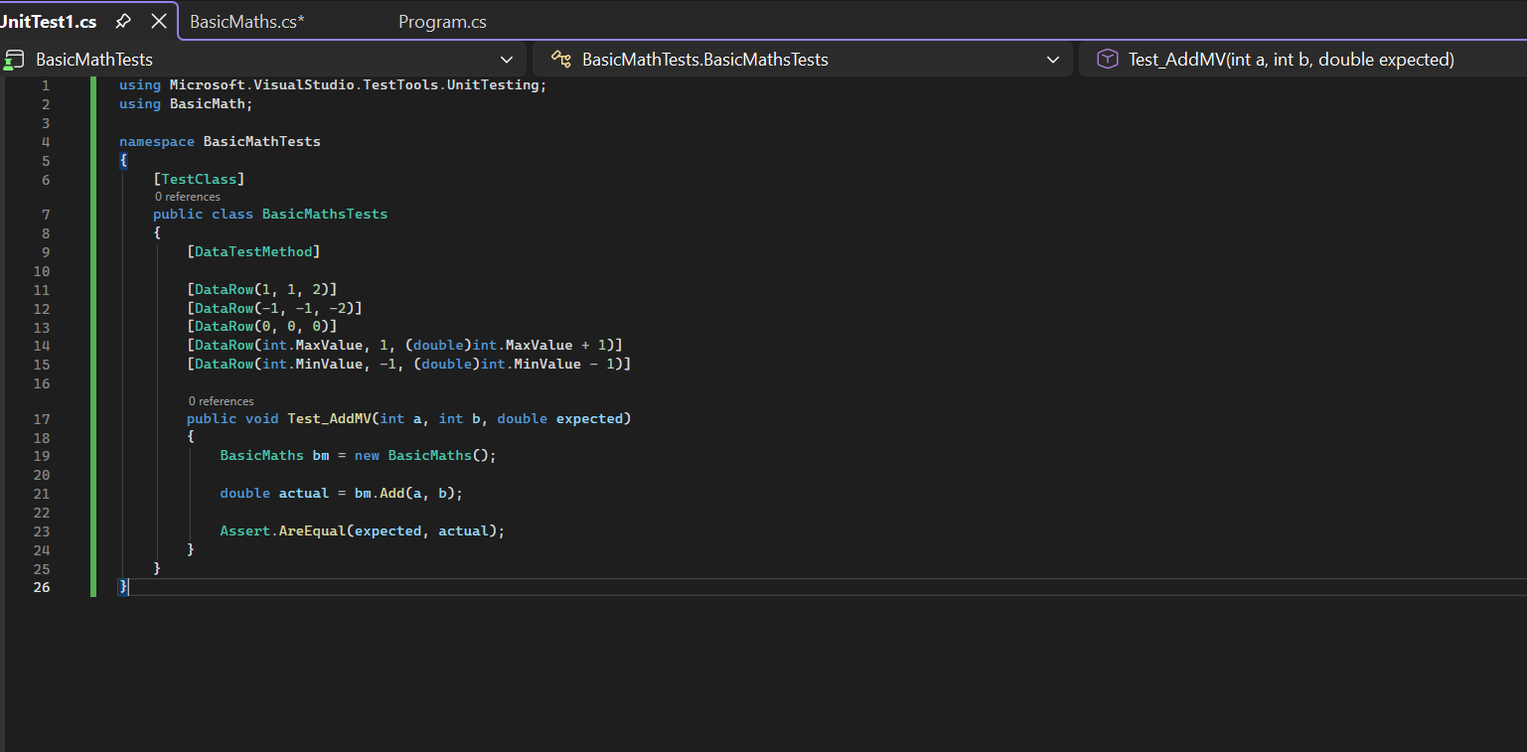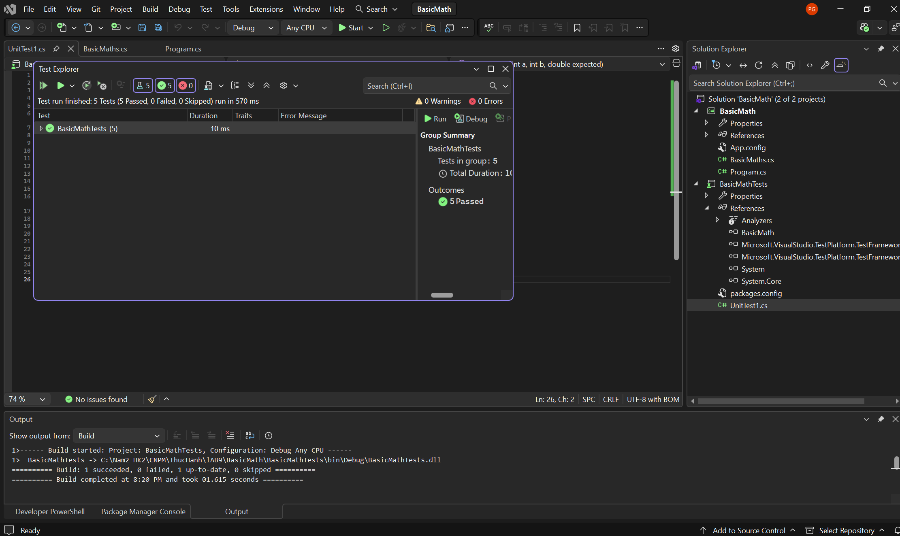
Exercise 2: Multiple Values and Data Source (CSV) – Chi tiết các bước thực hiện
Bước 1: Em mở lại solution BasicMath đã làm ở Exercise 1. Em cài đặt thư viện CsvHelper để có thể đọc file CSV. Em vào menu Tools → NuGet Package Manager → Manage NuGet Packages for Solution, tìm CsvHelper và cài đặt cho project BasicMathTests.
Bước 2: Em tạo các file CSV trong thư mục của project BasicMathTests. Đầu tiên, em chuột phải vào project test → Add → New Item → Text File, đặt tên add_testdata.csv. Nội dung file gồm 3 cột: A, B, Expected. Em nhập các dòng dữ liệu:
text
A,B,Expected
1,2,3
-1,-2,-3
0,0,0
2147483647,1,-2147483648
Giải thích: dòng cuối cùng cho thấy phép cộng int.MaxValue (2147483647) với 1 bị tràn ra số âm, nhưng do em dùng double trong code nên vẫn tính đúng.
Bước 3: Em tạo tiếp các file CSV cho phép trừ, nhân, chia. Lần lượt tạo subtract_testdata.csv, multiply_testdata.csv, divide_testdata.csv với cấu trúc tương tự và các dòng dữ liệu phù hợp (theo hướng dẫn trong tài liệu).
Bước 4: Em đặt tính năng sao chép các file CSV vào thư mục output sau khi build. Em chuột phải vào từng file CSV → Properties → Copy to Output Directory → chọn "Copy if newer".
Bước 5: Em tạo một class mới trong project BasicMathTests để viết các test đọc CSV. Em chuột phải vào project test → Add → Class, đặt tên CalculatorCsvTests.cs.
Bước 6: Em viết method GetTestData(string fileName) trả về IEnumerable<object[]>. Bên trong, em dùng StreamReader và CsvHelper để đọc file CSV, sau đó dùng yield return để trả về từng dòng dưới dạng mảng object chứa A, B, Expected.
Bước 7: Em viết test method Add_CsvData_ReturnsCorrectSum gắn attribute [Theory] và [MemberData(nameof(GetTestData), parameters: "add_testdata.csv")]. Trong thân test, em khởi tạo BasicMaths, gọi Add và so sánh kết quả với Expected.
Bước 8: Em viết tương tự các test method cho Subtract, Multiply, Divide, mỗi method dùng file CSV riêng.
Bước 9: Em build lại solution, mở Test Explorer và nhấn Run All. Các test chạy thành công, dữ liệu được đọc từ file CSV và kiểm tra.

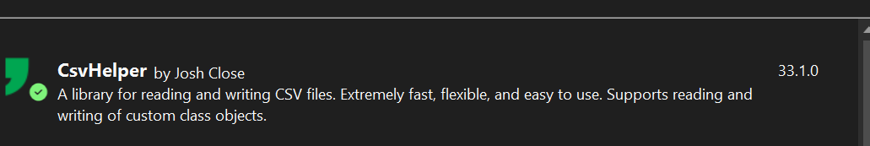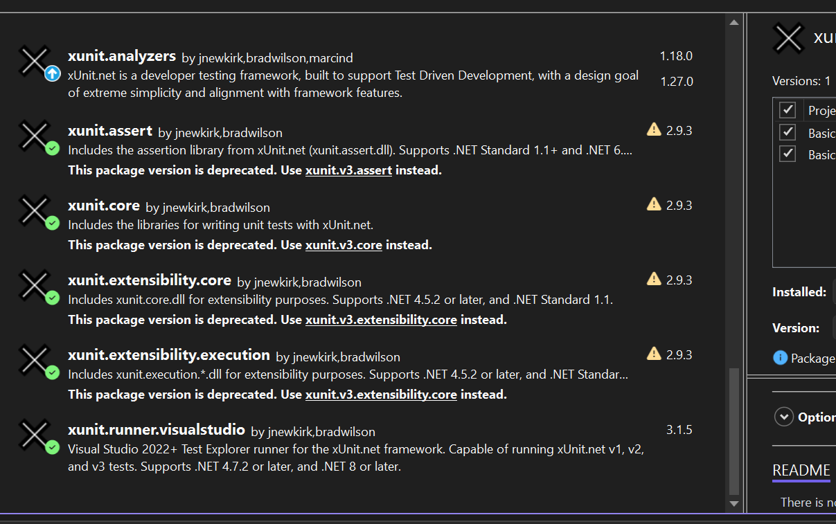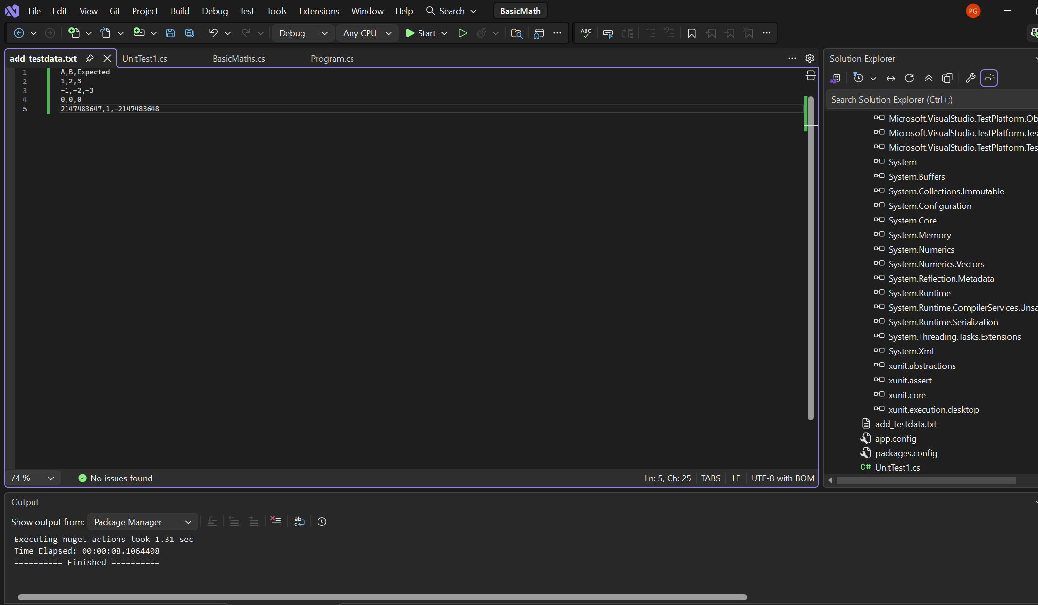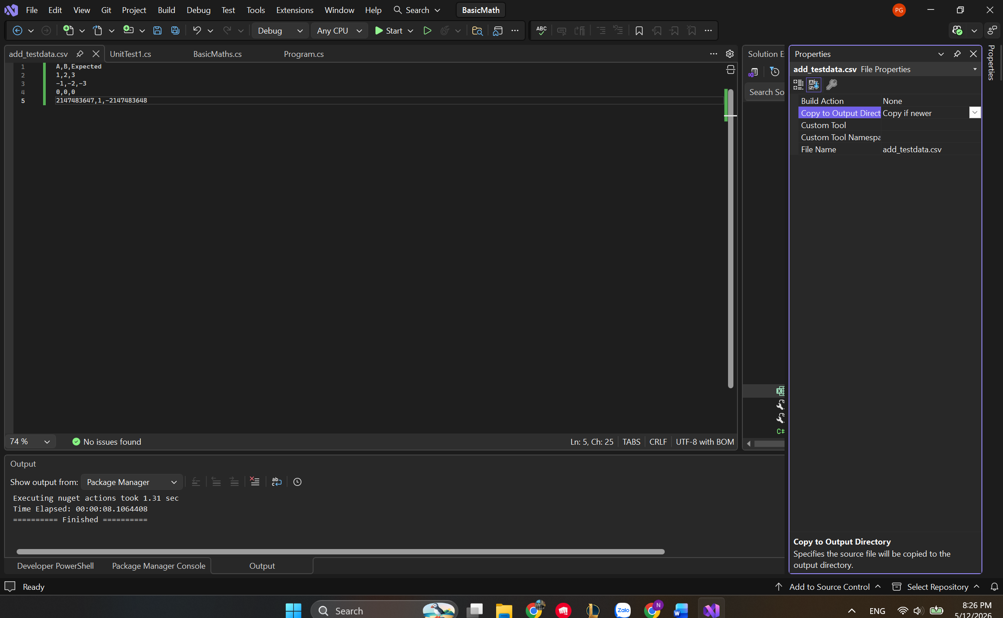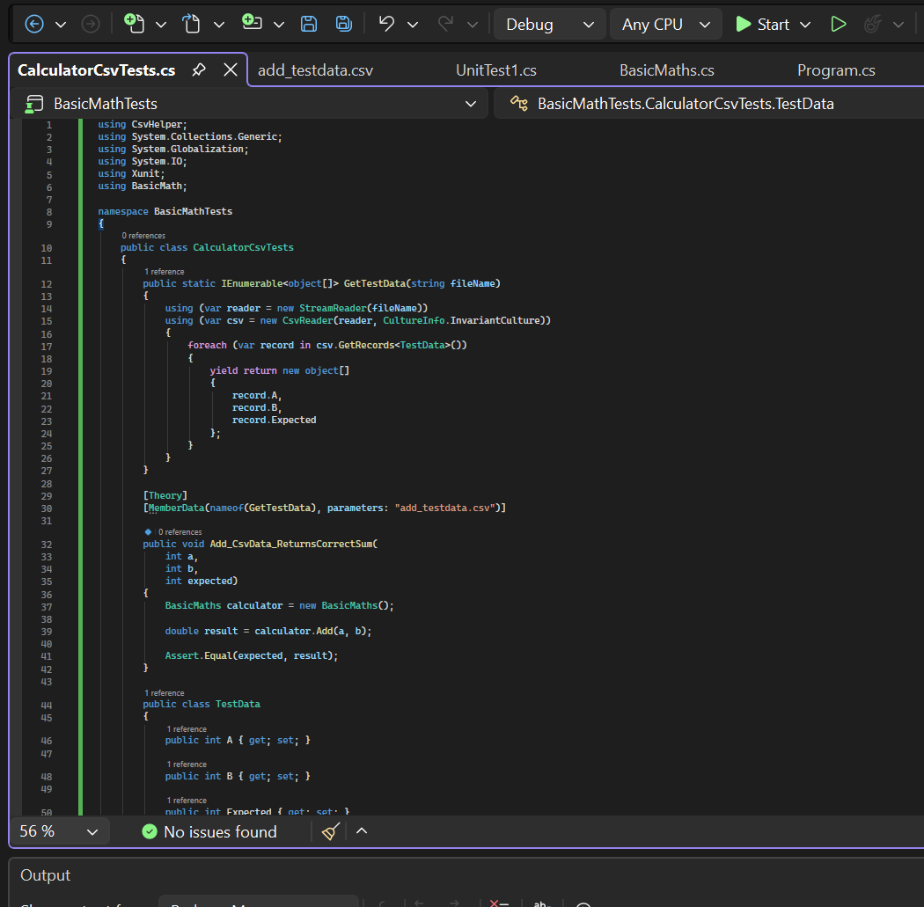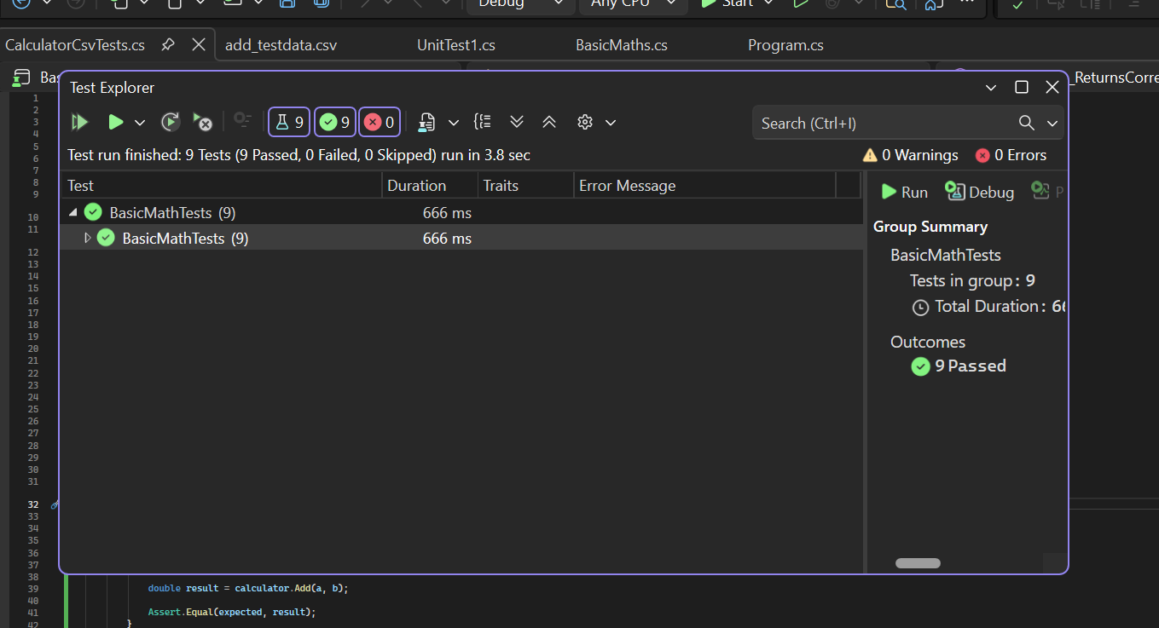
Exercise 3: Bank Account
Bước 1: Em tạo một Console project mới tên BankAccountApp. Vào File → New → Project, chọn Console App (.NET Core), đặt tên BankAccountApp, nhấn Create.
Bước 2: Em tạo class BankAccount. Chuột phải vào project → Add → Class, đặt tên BankAccount.cs. Em khai báo các thuộc tính: CustomerName (string, private set) và Balance (decimal, private set). Viết constructor nhận customerName và initialBalance, gán giá trị tương ứng.
Bước 3: Em viết phương thức Debit(decimal amount). Nếu amount > Balance thì ném exception new InvalidOperationException("Insufficient funds"). Ngược lại, em gán Balance = Balance - amount.
Bước 4: Em viết phương thức Credit(decimal amount). Em đơn giản cộng amount vào Balance: Balance += amount.
Bước 5: Em viết phương thức Withdraw(decimal amount). Trong đó, em gọi lại Debit(amount) để tái sử dụng logic kiểm tra số dư.
Bước 6: Em tạo xUnit Test project tên BankAccountTests. Chuột phải lên solution → Add → New Project, chọn xUnit Test Project (.NET Core), đặt tên BankAccountTests.
Bước 7: Em thêm reference từ BankAccountTests sang BankAccountApp. Chuột phải vào project test → Add → Project Reference → tích chọn BankAccountApp.
Bước 8: Em viết test đầu tiên cho phương thức Debit với số tiền hợp lệ. Trong file test, em dùng [Theory] và [InlineData]. Ví dụ: [InlineData("John Doe", 1000, 200, 800)]. Trong thân test, em tạo đối tượng BankAccount, gọi Debit(debitAmount) và dùng Assert.Equal(expectedBalance, account.Balance).
Bước 9: Em viết test cho trường hợp rút tiền vượt quá số dư. Dùng [InlineData("Bob Brown", 100, 150)]. Trong test, em dùng Assert.Throws<InvalidOperationException>(() => account.Debit(debitAmount)) để kiểm tra exception được ném ra đúng như mong đợi.
Bước 10: Em tạo file CSV BankAccountTestData.csv trong project test (Add → New Item → Text File). Nội dung gồm các cột: customerName, initialBalance, debitAmount, expectedBalance. Em nhập 4 dòng, dòng cuối cùng ghi "Insufficient funds" thay vì số dư kỳ vọng.
Bước 11: Em cài NuGet package CsvHelper cho project BankAccountTests (tương tự như bài 2).
Bước 12: Em tạo class BankAccountCsvTests và viết method GetTestData() đọc file CSV, trả về IEnumerable<object[]>. Mỗi object[] gồm (customerName, initialBalance, debitAmount, expectedBalance). Vì expectedBalance có thể là số hoặc chữ "Insufficient funds", em giữ kiểu string.
Bước 13: Em viết test method Debit_CsvData_UpdatesBalance dùng [Theory] và [MemberData(nameof(GetTestData))]. Trong thân test, em kiểm tra: nếu expectedBalance == "Insufficient funds" thì dùng Assert.Throws<InvalidOperationException>, ngược lại parse expectedBalance sang decimal và so sánh với account.Balance sau khi gọi Debit.
Bước 14: Em build lại solution, mở Test Explorer và chạy tất cả test. Cả test với InlineData và test với CSV đều passed. Các trường hợp rút tiền hợp lệ cập nhật đúng số dư, trường hợp rút quá tay ném exception chính xác.

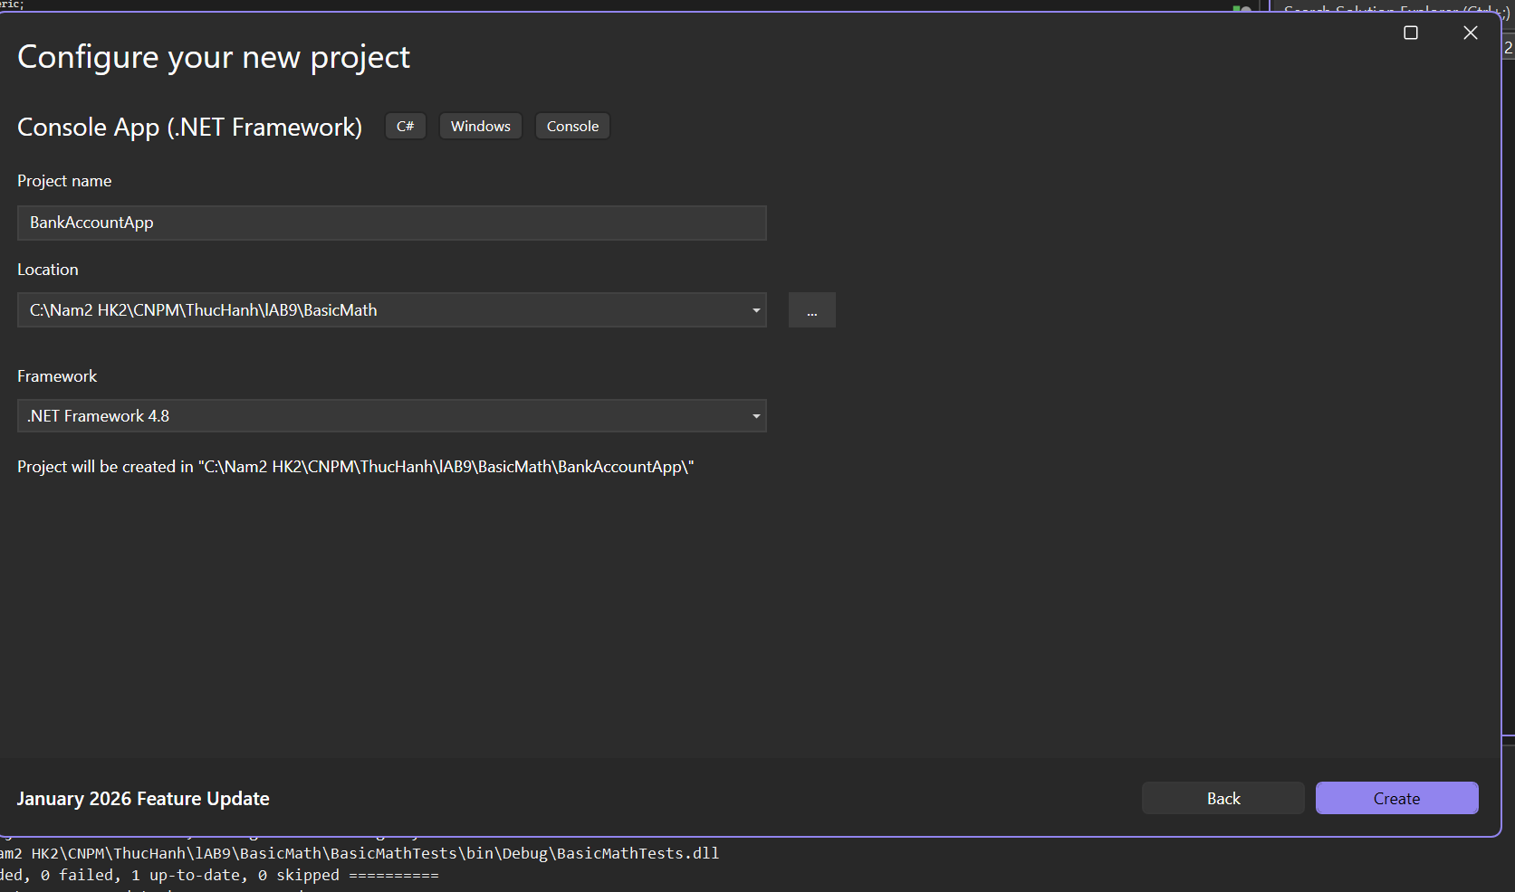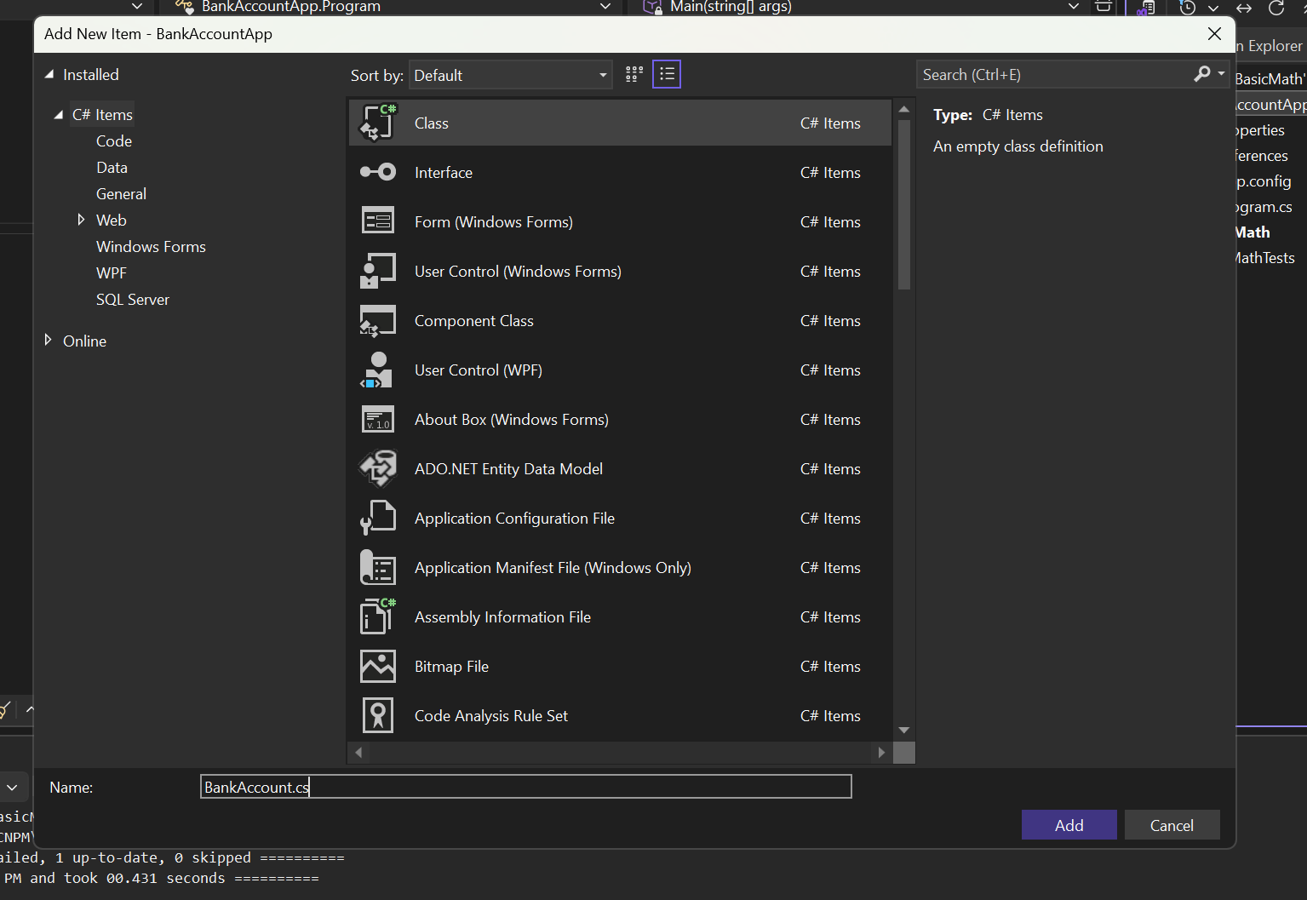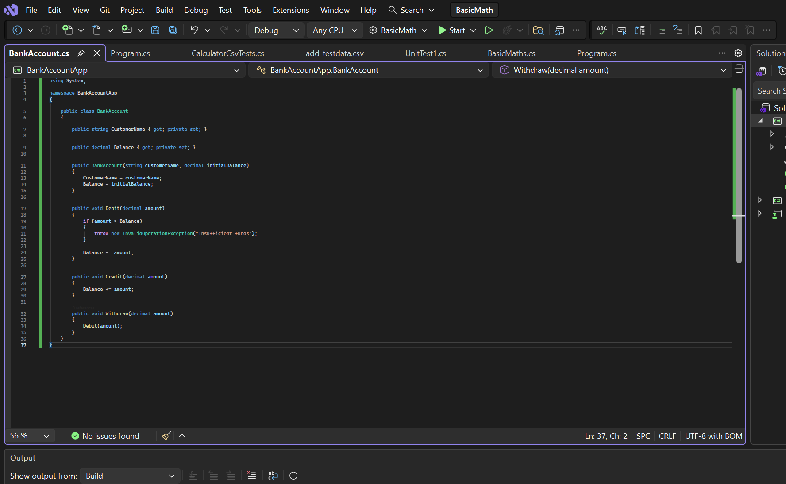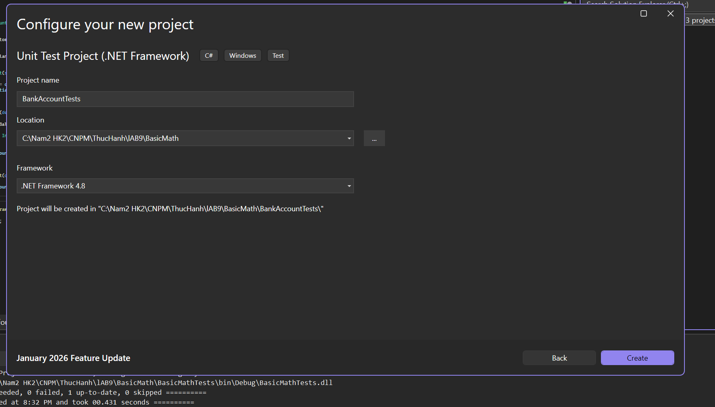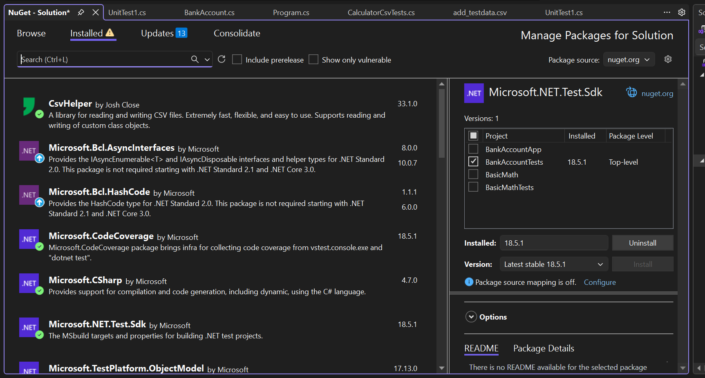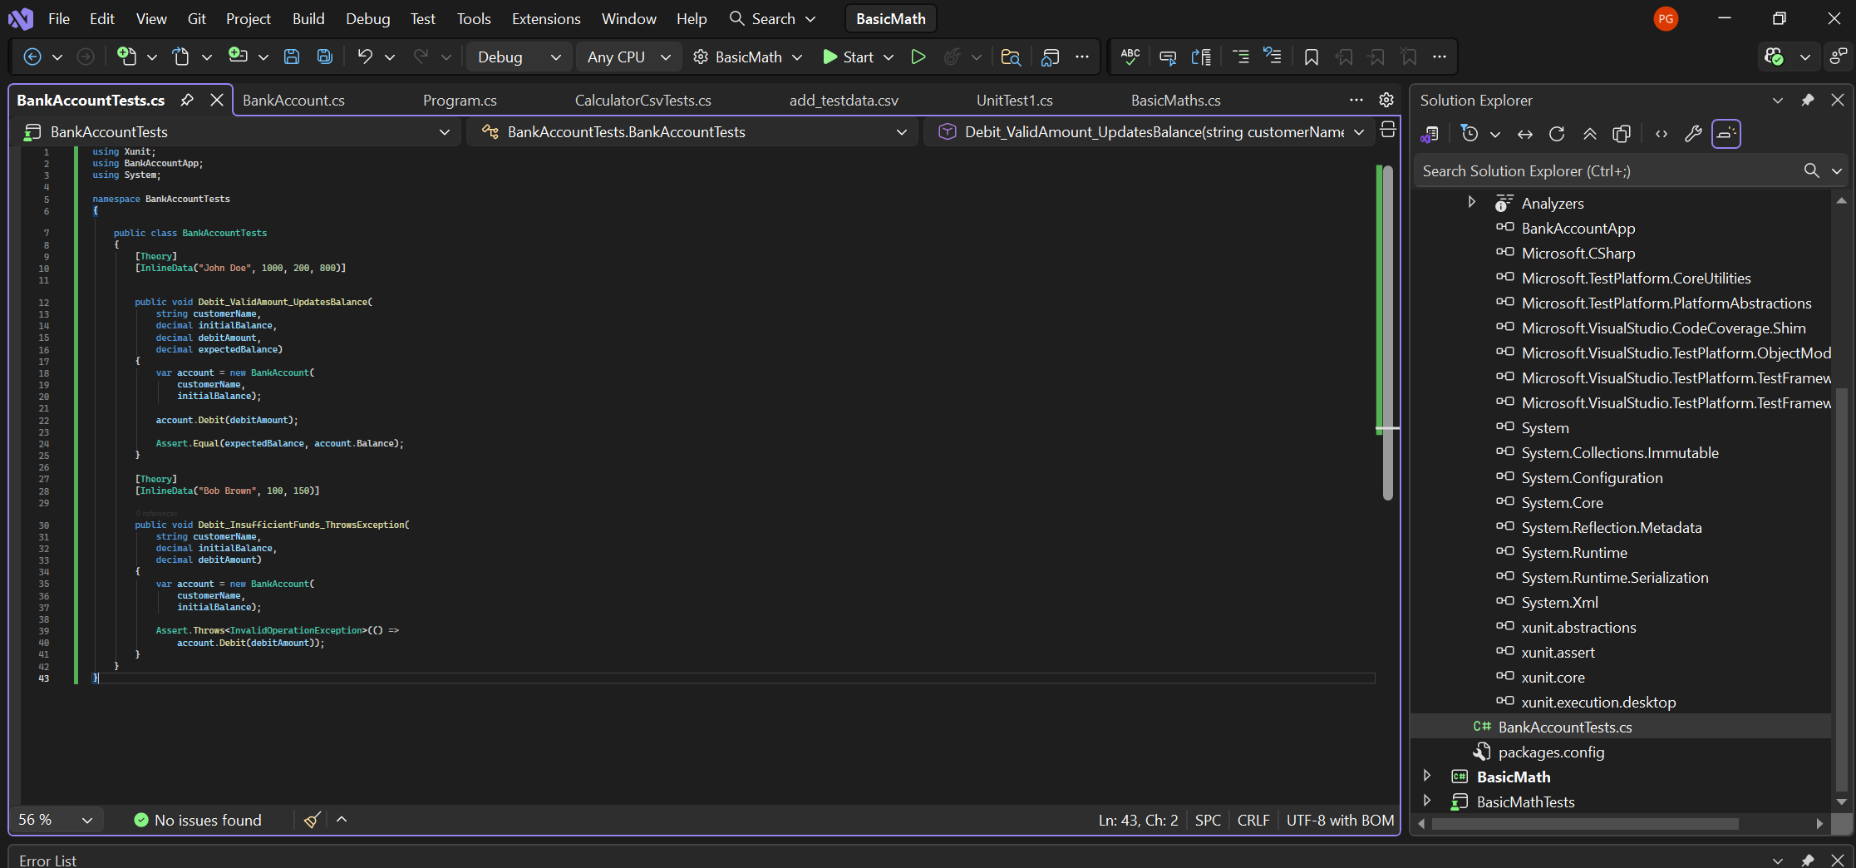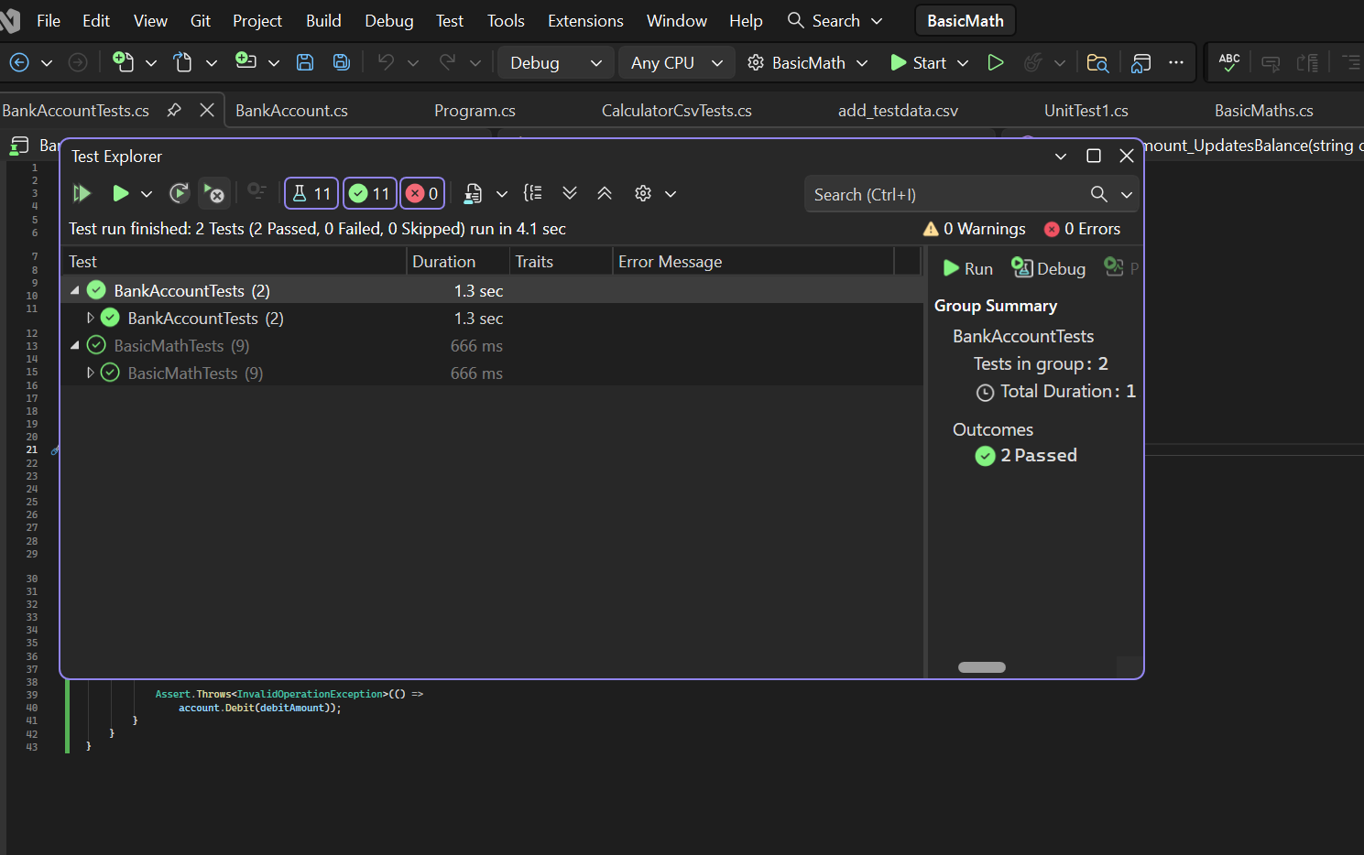
Exercise 4: Automation Test với Selenium (Login Page) – Chi tiết các bước thực hiện
Bước 1: Em tạo một file HTML đơn giản để làm giao diện đăng nhập. Em mở Notepad (hoặc bất kỳ trình soạn thảo nào), viết mã HTML gồm một form có ô nhập username, ô nhập password và nút Login. Em đặt id cho các thành phần: id="username" cho ô username, id="password" cho ô password, id="loginButton" cho nút. Em lưu file với tên login.html vào một thư mục dễ tìm, ví dụ C:\test\login.html.
Bước 2: Em tạo file CSV chứa dữ liệu test. Em tạo file LoginTestData.csv với hai cột: username và password. Em nhập một dòng dữ liệu: user1,password1. Lưu file này cùng thư mục với project test sau này.
Bước 3: Em mở Visual Studio, tạo một solution mới (hoặc dùng solution cũ). Em tạo một Class Library (.NET Core) mới, đặt tên là LoginAutomation.
Bước 4: Em cài đặt các NuGet package cần thiết vào project LoginAutomation. Em vào Tools → NuGet Package Manager → Manage NuGet Packages for Solution, tìm và cài lần lượt:
- Selenium.WebDriver
- Selenium.WebDriver.ChromeDriver
- CsvHelper
- xUnit (vì em dùng xUnit để viết test)
Bước 5: Em tạo một class tên LoginTests.cs. Trong class này, em viết method GetTestData() để đọc file CSV. Method này trả về IEnumerable<object[]>. Em dùng StreamReader và CsvHelper để đọc file LoginTestData.csv, mỗi dòng trả về một object[] gồm username và password.
Bước 6: Em viết test method Login_WithValidCredentials_ShouldSucceed với attribute [Theory] và [MemberData(nameof(GetTestData))]. Method nhận hai tham số string username và string password.
Bước 7: Trong thân test method, em viết code để Selenium tự động thao tác với trình duyệt:
- Em khởi tạo IWebDriver driver = new ChromeDriver() (dùng using để tự động đóng trình duyệt sau khi test xong).
- Em dùng driver.Navigate().GoToUrl(@"file:///C:/test/login.html") để mở file HTML đã tạo.
- Em tìm ô username bằng driver.FindElement(By.Id("username")) và gõ text bằng SendKeys(username).
- Em tìm ô password tương tự và gõ SendKeys(password).
- Em tìm nút login bằng driver.FindElement(By.Id("loginButton")) và gọi Click().
- Em thêm System.Threading.Thread.Sleep(2000) để chờ 2 giây nhìn thấy kết quả (hoặc có thể thay bằng WebDriverWait nếu muốn chuyên nghiệp hơn).
Bước 8: Em cần đảm bảo file LoginTestData.csv được copy vào thư mục output. Em chuột phải vào file CSV trong Solution Explorer → Properties → Copy to Output Directory → chọn "Copy if newer".
Bước 9: Em build lại solution để đảm bảo không có lỗi.
Bước 10: Em mở Test Explorer (Test → Test Explorer). Em nhấn Run All. Trình duyệt Chrome tự động mở lên, truy cập vào file login.html, tự động điền username user1 và password password1, sau đó click nút Login. Test hiện màu xanh (passed). Em kiểm tra thấy các thao tác diễn ra đúng như mong đợi.
Bước 11 (tùy chọn): Nếu em muốn tạo báo cáo Allure, em cài thêm Allure.NUnit và Allure.Commons. Em thêm các attribute như [AllureSuite("Login Suite")], [AllureFeature("Authentication")] vào class hoặc method. Sau đó chạy test, dùng Allure CLI để generate và xem báo cáo (em có thể làm thêm hoặc bỏ qua tùy theo yêu cầu).
